PETUNJUK PROSES REGISTRASI VENDOR
MEDCO E&P INDONESIA

A. Registrasi dan Login

1. Pendaftaran rekanan.

Rekanan yang ingin mendaftar (baik rekanan baru maupun yang telah dinonaktifkan) dapat mengirimkan permohonan tertulis via pos kepada PT. Medco E&P Indonesia dengan mengisi form terlampir. Contoh seperti dibawah ini:
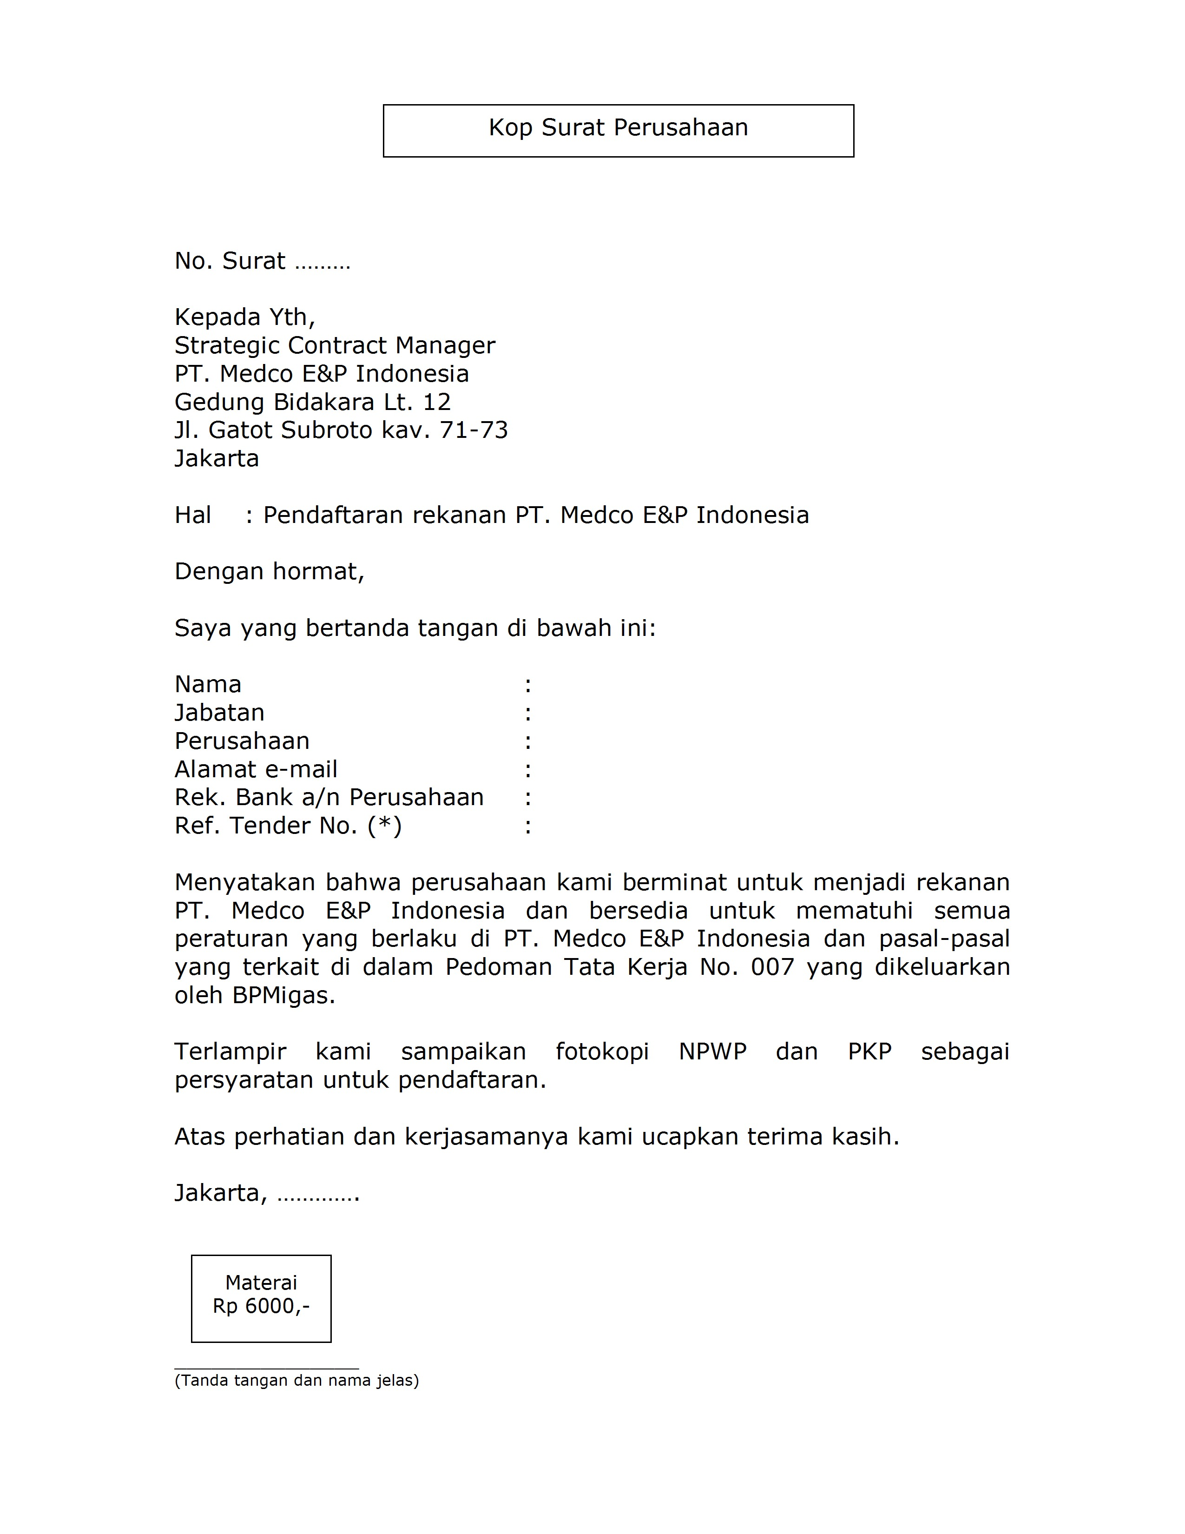
(*) Diisi jika ada
2. Notifikasi Registrasi Vendor

Bagi rekanan yang telah mengirimkan Surat Permohonan Tertulis dan telah memenuhi persyaratan yang diminta, setelah mendapat persetujuan dari PT. Medco E&P Indonesia, maka akan mendapatkan e-mail pemberitahuan seperti berikut:

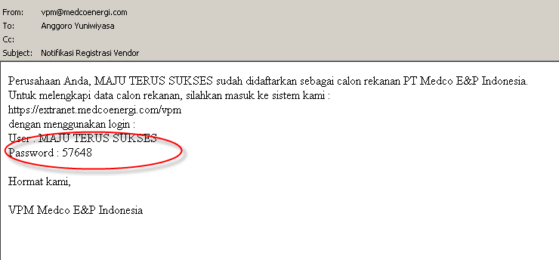

3. Extranet PT. Medco E&P Indonesia

Aplikasi “e-VPM” dikemas dalam “e-Partner”. Login yang digunakan “e-VPM” sama dengan login dalam “e-Partner”. Untuk login ke dalam “e-VPM,” user dapat login melalui site berikut ini. https://extranet.medcoenergi.com

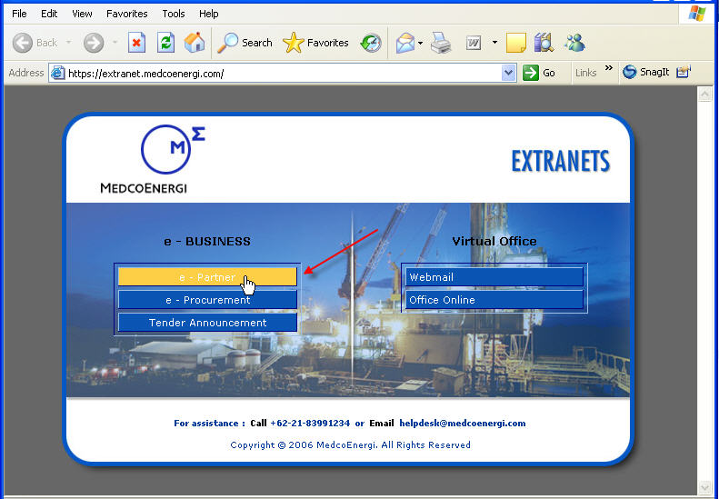
4. Login e-VPM

Masukkan user name dan password dengan benar, kemudian klik tombol “Login”. Bila user_name serta password benar, maka anda dapat memasuki halaman yang telah tersedia untuk perusahaan saudara.

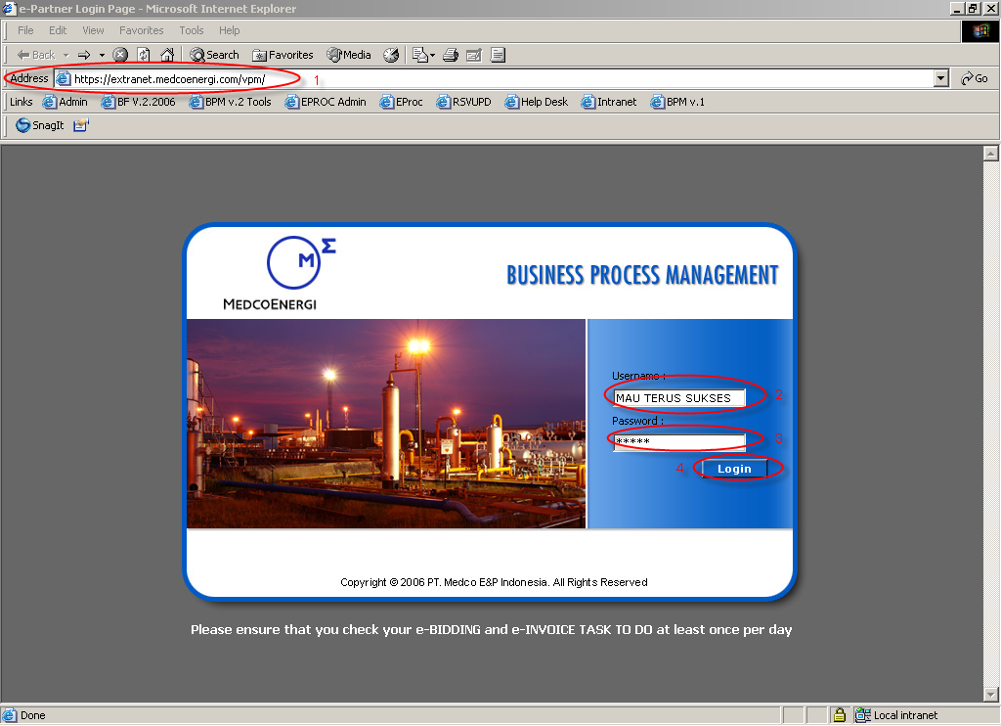

5. Penggantian Password

Setelah memasuki login perusahaan anda, untuk keamanan dan kerahasiaan data perusahaan anda, segera ubah password dengan meng-klik icon change password.

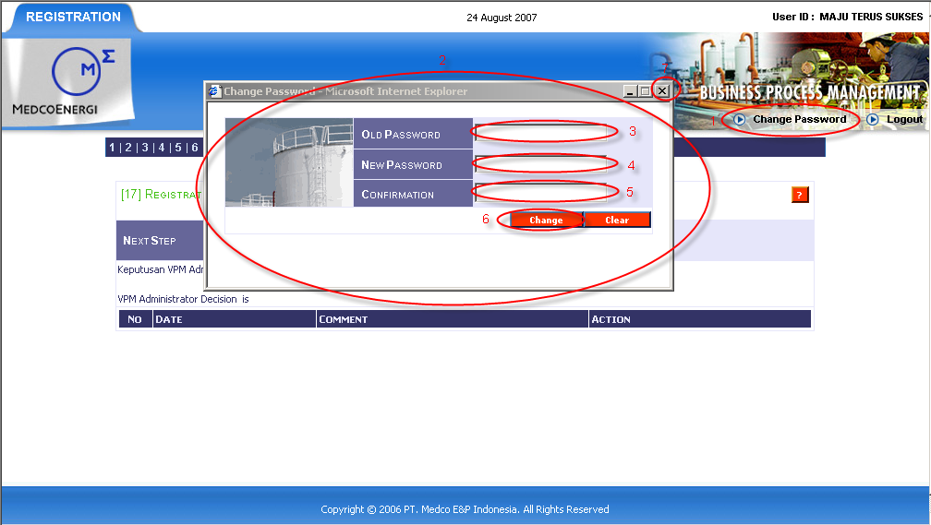
B. Pengisian Data-Data Perusahaan

- Nama dan Tipe Perusahaan.

Panel ini digunakan untuk mengisi nama perusahaan dan tipe dari perusahaan, baik PT, CV, ataupun Koperasi.

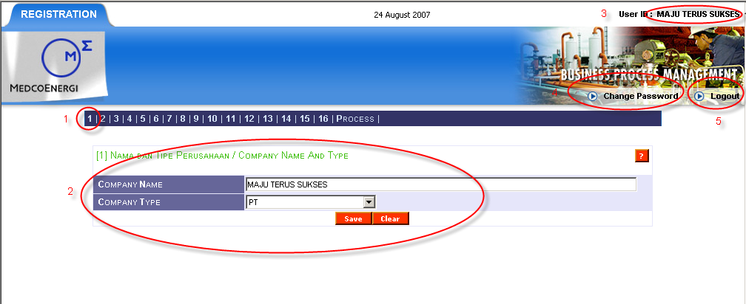

Cara untuk mengisi panel ini adalah:

- “Klik” Panel 1.
- Isi Company Name dengan nama perusahaan anda.
- Isi Company Type sesuai dengan tipe perusahaan.
- Tekan “Save” untuk menyimpan data kedalam sistem.

- K3S Partner.

Ada pada panel 2. Panel ini digunakan untuk memberikan pernyataan dari KPS yang telah menetapkan perusahaan Saudara sebagai rekanan mampu.

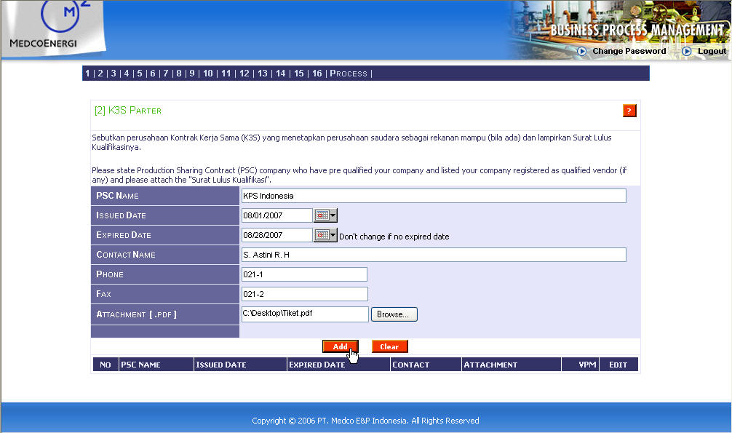

Cara untuk mengisi panel ini adalah:

- Klik panel 2.
- Untuk petunjuk cara pengisian klik tombol “?” dibagian kanan atas.
- PSC Name, diisi dengan K3S yang telah mendaftarkan perusahaan Saudara sebagai rekanan.
- Issued Date, diisi dengan tanggal kapan perusahaan Saudara dijadikan sebagai rekanan K3S tersebut.
- Expired Date, diisi dengan tanggal status rekanan akan dievaluasi oleh K3S tersebut. Bila tidak ada masa evaluasi/expired maka biarkan tanpa perubahan.
- Contact Name, diisi dengan contact person dari pihak K3S yang dapat dihubungi untuk verifikasi.
- Phone, isikan nomor telepon kontak K3S yang dapat dihubungi.
- Fax, isikan nomor faximile kontak K3S yang dapat dihubungi.
- Attachment, lampirkan surat keterangan sebagai rekanan yang diterbitkan oleh K3S tersebut. Format attachment harus menggunakan format PDF, +/-200dpi, Black&Wite, atau Gray Scale (file max. 2 MB).
- Bila data sudah benar, klik tombol “Add”, untuk menyimpan data ke dalam sistem.

- Alamat Kantor.

Menerangkan mengenai alamat perusahaan Saudara. Perusahaan Saudara harus dan hanya memiliki satu alamat utama perusahaan Saudara.

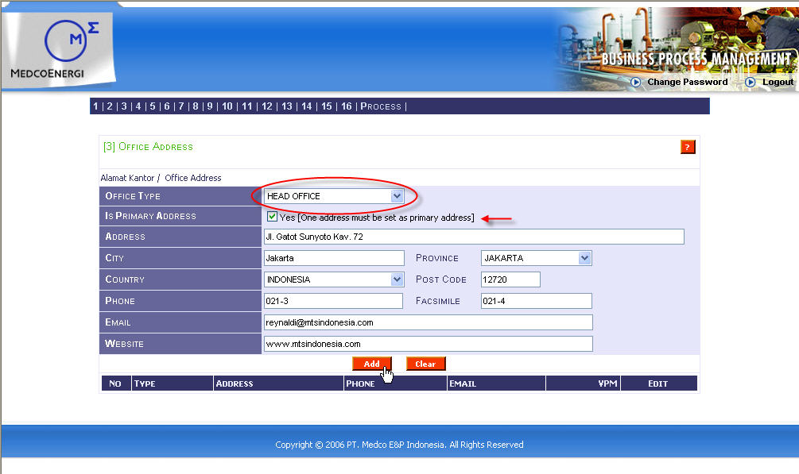
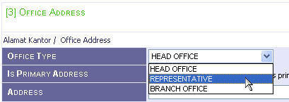

Cara untuk mengisi panel ini adalah:

  - Klik panel 3.
  - Untuk petunjuk cara pengisian klik tombol “?” di bagian kanan atas.
  - Office Type, diisi dengan pilihan jenis alamat kantor.
  - Is Primary Address, harus terdapat satu dan hanya satu alamat yang diset sebagai primary address. Primary address akan disimpan data utama VPM.
  - Address, diisi dengan alamat kantor yang valid.
  - City, diisi dengan kota alamat kantor.
  - Province, diisi dengan propinsi alamat kantor.
  - Country, diisi dengan negara dimana alamat kantor berada.
  - Post Code, diisi dengan kode pos alamat kantor.
  - Phone, diisi dengan nomor telepon alamat kantor.
  - Fax, diisi dengan nomor facsimile alamat kantor.
  - Email, diisi dengan email resmi alamat kantor.
  - Website, diisi dengan website alamat kantor.
  - Bila data sudah benar, klik tombol “Add”, untuk menyimpan data ke dalam sistem.

- Contact Person, Dewan Direksi, Dewan Direksi.

Berisikan daftar Dewan Komisaris, Dewan Direksi, serta personal yang dapat dihubungi oleh pihak PT. Medco E&P Indonesia sehubungan dengan kegiatan pengadaan dan masalah administrasi.

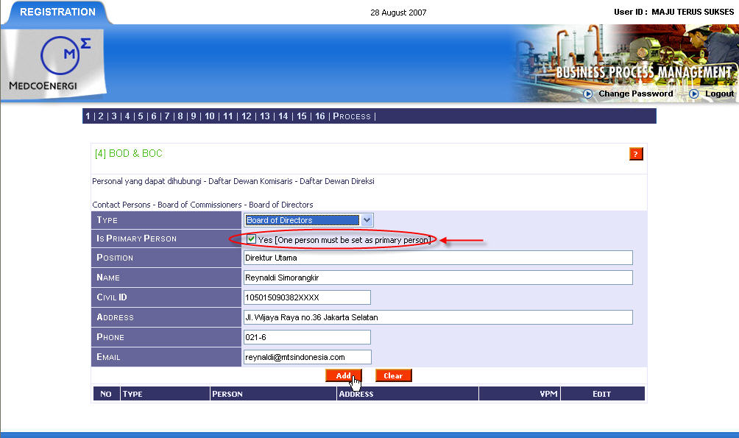

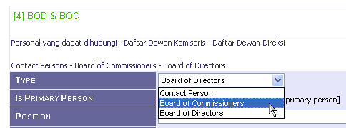

Cara untuk mengisi panel ini adalah:

- Klik panel 4.
- Untuk petunjuk cara pengisian klik tombol “?” di bagian kanan atas.
- Isikan dengan data-data yang valid. Pastikan dari list yang akan aktif terdapat satu dan hanya satu nama yang di-set sebagai primary person.
- Untuk menyimpan data yang telah dimasukkan klik tombol “Add”.

- Daftar Pemilik/Pemegang Saham.

Menunjukkan besarnya share kepemilikan saham pada perusahaan Saudara sesuai dengan Akte Perusahaan yang berlaku.

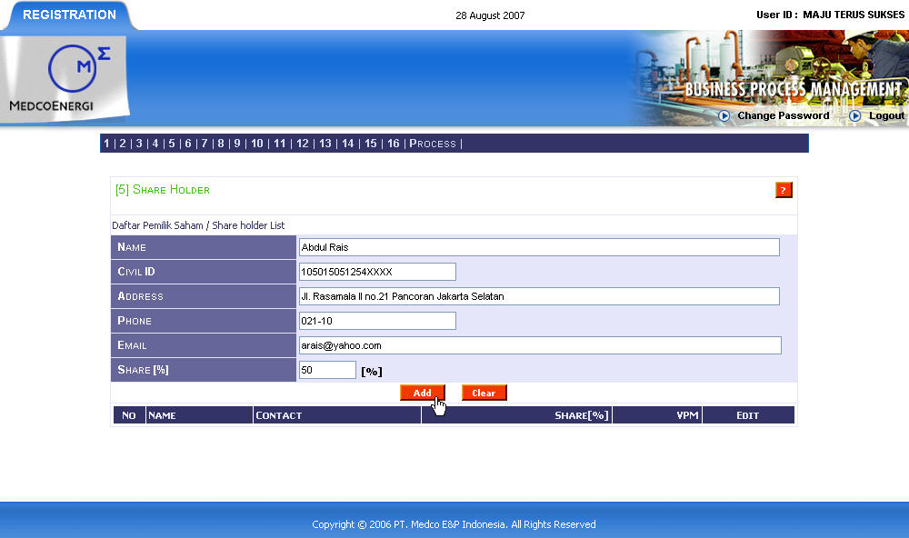

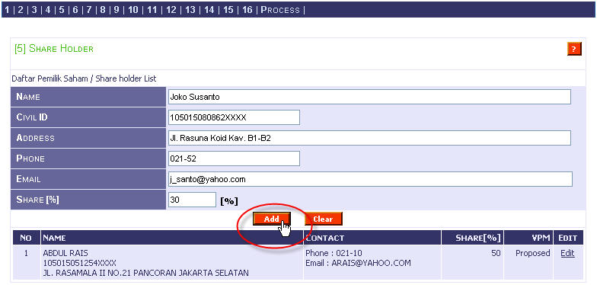

Cara untuk mengisi panel ini adalah:

- Klik panel 5.
- Untuk petunjuk cara pengisian klik tombol “?” di bagian kanan atas.
- Name, diisi dengan person atau institusi yang memegang saham atas perusahaan Saudara.
- Civil ID, diisi dengan nomor KTP, Paspor, atau NPWP bila institusi.
- Address, diisi dengan alamat rumah atau kantor pemegang saham.
- Phone, diisi dengan nomor telepon pejabat di perusahaan Saudara.
- Email, diisi dengan email pejabat di perusahaan Saudara.
- Isi kepemilikan dalam persentase. Total persentase harus kurang dari 100 persen.
- Bila data sudah benar, klik tombol “Add”, untuk menyimpan data ke dalam sistem.

- Dokumen Administrasi.

Berisikan dokumen-dokumen resmi yang dibutuhkan sebagai syarat utama untuk mendaftar sebagai rekanan PT. Medco E&P Indonesia.

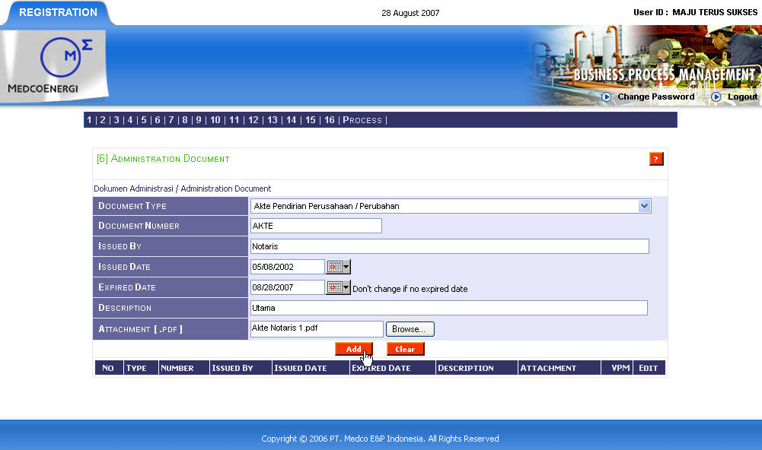

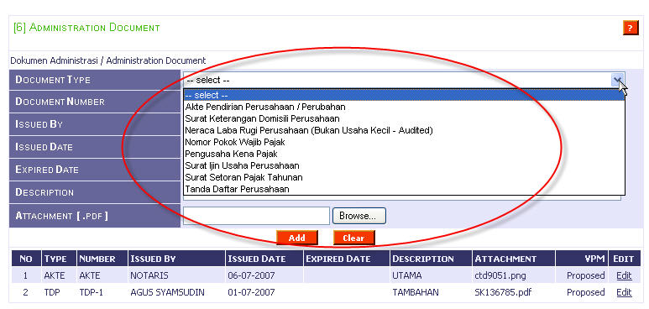

Petunjuk pengisian:

- Klik panel 6.
- Untuk petunjuk cara pengisian klik tombol “?” di bagian kanan atas.
- Document Type, pilih terlebih dahulu jenis dokumen yang akan dimasukkan atau ditambahkan.
- Document Number, isi nomor dokumen legal.
- Issued By, isi dengan penerbit dokumen tersebut.
- Issued Date, diisi dengan tanggal kapan dokumen tersebut diterbitkan.
- Expired Date, diisi dengan tanggal kadaluarsa dari dokumen. Bila tidak ada masa kadaluarsa maka biarkan tanpa perubahan.
- Description, diisi dengan keterangan atas dokumen tersebut.
- Attachment, lampirkan salinan softcopy dokumen. Format attachment harus menggunakan format PDF, +/-200dpi, Black&Wite, atau Gray Scale, maksimum 1 MByte. Bila lebih dari 1 MByte, dokumen dapat dibuat baris dokumen baru, dan dibedakan dibagian description dalam keterangan halaman.
- Bila data sudah benar, klik tombol “Add”, untuk menyimpan data ke dalam sistem.

- SKT MIGAS (Bila ada).

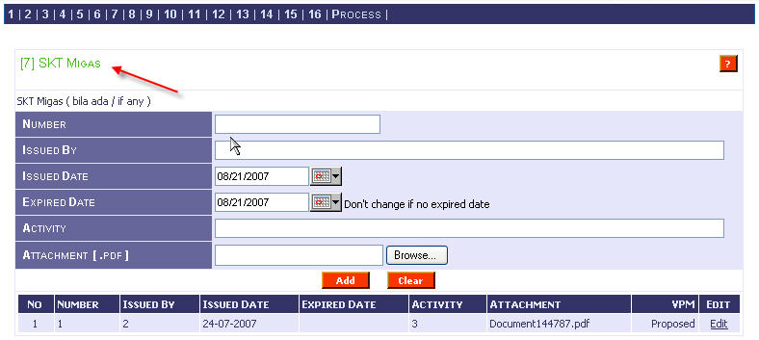

Cara untuk mengisi panel ini adalah:

- Klik panel 7.
- Untuk petunjuk cara pengisian klik tombol “?” di bagian kanan atas.
- Number, isi nomor dokumen SKT Migas.
- Issued By, isi dengan penerbit dokumen tersebut.
- Issued Date, diisi dengan tanggal kapan dokumen tersebut diterbitkan.
- Expired Date, diisi dengan tanggal kadaluarsa dari dokumen. Bila tidak ada masa kadaluarsa maka biarkan tanpa perubahan.
- Activity, diisi dengan aktivitas yang terdapat dokumen tersebut.
- Attachment, lampirkan salinan softcopy dokumen. Format attachment harus menggunakan format PDF, +/-200dpi, Black&Wite, atau Gray Scale, maksimum 1 MByte. Bila lebih dari 1 MByte, dokumen dapat dibuat baris dokumen baru, dan dibedakan dibagian description dalam keterangan halaman.
- Bila data sudah benar, klik tombol “Add”, untuk menyimpan data ke dalam sistem.

- Surat Keagenan atau Distributor.

Menunjukkan jenis keagenan dari perusahaan Saudara yang dikeluarkan oleh prinsipal disertai dengan surat perjanjian resmi.
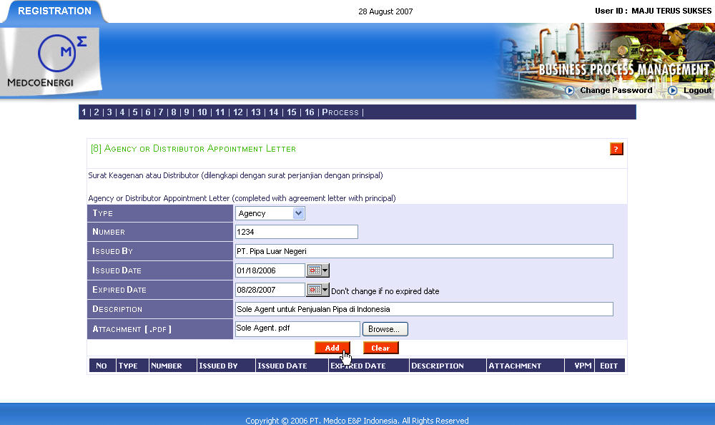

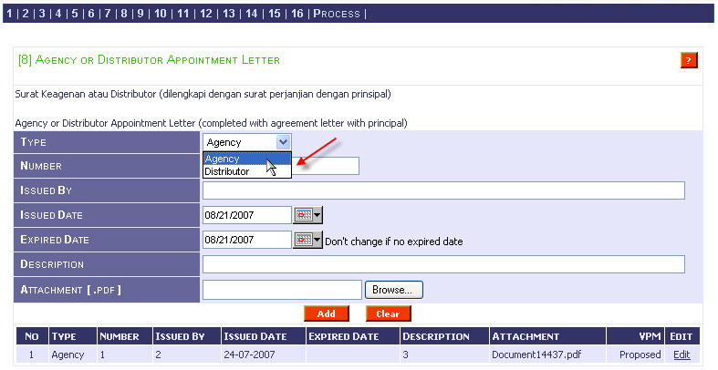

Langkah untuk mengisi dokumen keagenan atau distributor adalah:

- Klik panel 8.
- Untuk petunjuk cara pengisian klik tombol “?” di bagian kanan atas.
- Type, diisi dengan pilihan sebagai agen atau distributor.
- Number, isi nomor dokumen keagenan atau distributor.
- Issued By, isi dengan penerbit dokumen tersebut.
- Issued Date, diisi dengan tanggal kapan dokumen tersebut diterbitkan.
- Expired Date, diisi dengan tanggal kadaluarsa dari dokumen. Bila tidak ada masa kedaluarsa maka biarkan tanpa perubahan.
- Desciption, diisi dengan keterangan singkat keagenan atau distributor.
- Attachment, lampirkan salinan softcopy dokumen. Format attachment harus menggunakan format PDF, +/-200dpi, Black&Wite, atau Gray Scale.
- Bila data sudah benar, klik tombol “Add”, untuk menyimpan data ke dalam sistem.

- Daftar Rekening Bank.

Menunjukkan daftar rekening bank yang dimiliki oleh perusahaan Saudara.

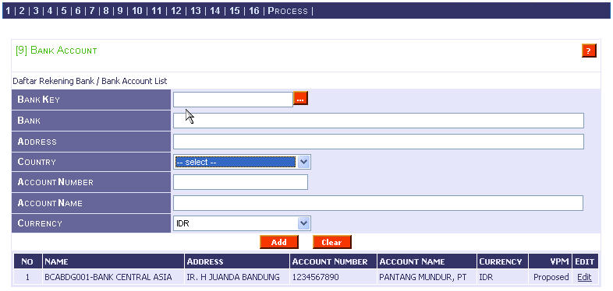

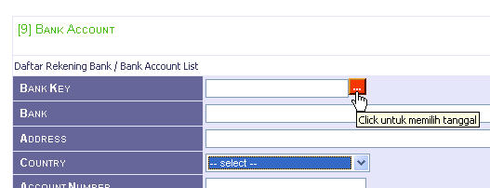

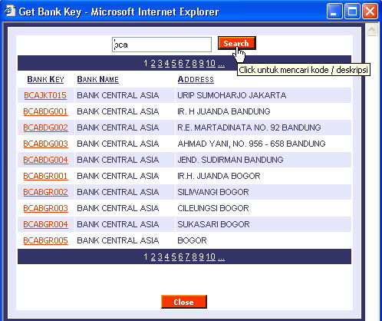

Petunjuk pengisian:

- Klik panel 9.
- Untuk petunjuk cara pengisian klik tombol “?” di bagian kanan atas.
- Bank Key, diisi dengan pilihan bank key yang tepat. Klik tombol untuk memilih bank-key, akan dimunculkan window pencarian, masukkan kata kunci, klik search, dan bila ada klik bank key yang paling tepat.
- Bank, lengkapi nama bank dengan benar.
- Address, lengkapi alamat bank dengan benar.
- Country, isi dengan negara dimana bank berada.
- Account Number, diisi dengan nomor account bank.
- Account Name, diisi dengan pemegang account bank, harus nama perusahaan.
- Currency, diisi dengan plilihan mata uang account bank tersebut dengan tepat.
- Bila data sudah benar, klik tombol “Add”, untuk menyimpan data ke dalam sistem.

- Perusahaan Induk dan Rekanan.

Panel ini menunjukkan apakah perusahaan Saudara memiliki perusahaan induk/holding atau tidak.

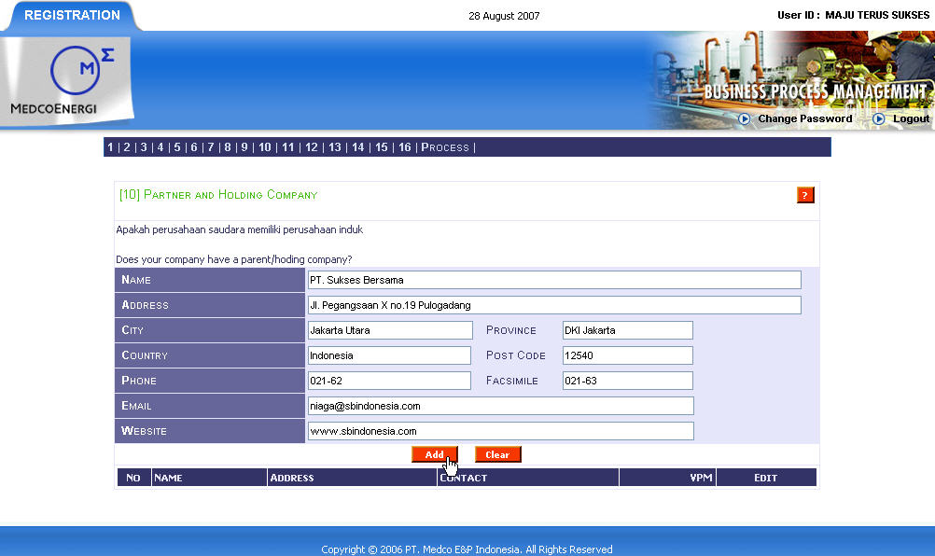

Cara untuk menigisi panel ini adalah:

- Klik panel 10.
- Untuk petunjuk cara pengisian klik tombol “?” di bagian kanan atas.
- Name, diisi nama perusahaan induk.
- Address, diisi dengan alamat perusahaan induk.
- City, diisi dengan kota.
- Province, diisi dengan nama propinsi dimana perusahaan tersebut berada.
- Country, diisi dengan nama negara dimana perusahaan induk tersebut berada.
- Post Code, diisi dengan kode pos alamat perusahaan induk.
- Phone, diisi nomor telepon perusahaan induk.
- Facsimile, diisi dengan nomor fax perusahaan induk.
- Email, diisi dengan alamat email perusahaan induk.
- Website, diisi dengan alamat website perusahan induk.
- Bila data sudah benar, klik tombol “Add”, untuk menyimpan data ke dalam sistem.

- Afiliasi dan Aliansi

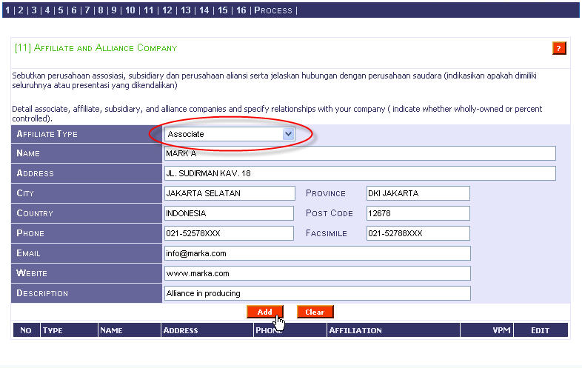

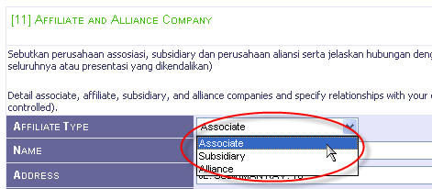

- Klik panel 11.
- Untuk petunjuk cara pengisian klik tombol “?” di bagian kanan atas.
- Pilih jenis hubungan istimewa.
- Name, diisi nama perusahaan induk.
- Address, diisi dengan alamat perusahaan induk.
- City, diisi dengan kota.
- Province, diisi dengan nama propinsi dimana perusahaan tersebut berada.
- Country, diisi dengan nama negara dimana perusahaan induk tersebut berada.
- Post Code, diisi dengan kode pos alamat perusahaan induk.
- Phone, diisi nomor telepon perusahaan induk.
- Facsimile, diisi dengan nomor fax perusahaan induk.
- Email, diisi dengan alamat email perusahaan induk.
- Website, diisi dengan alamat website perusahan induk.
- Jelaskan hubungan istimewa yang terjadi.
- Bila data sudah benar, klik tombol “Add”, untuk menyimpan data ke dalam sistem.

- Data Pengalaman Perusahaan.

Menunjukkan data-data pengalaman / daftar proyek yang dimiliki oleh perusahaan saudara dalam kurun waktu 7 tahun terakhir, baik di PT. Medco E&P Indonesia maupun K3S lain.

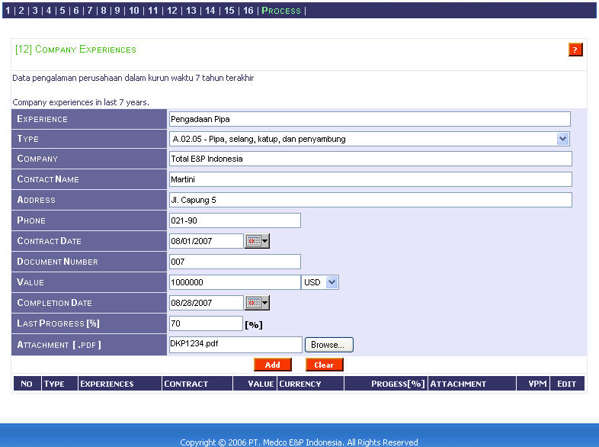

Petunjuk pengisian:

- Klik panel 12.
- Untuk petunjuk cara pengisian klik tombol “?” di bagian kanan atas.
- Experience, tuliskan nama proyek/pengalaman vendor.
- Type, tentukan bidang pekerjaan dari pilihan yang ada.
- Company, sebutkan perusahaan pengguna/user.
- Contact Name, sebutkan nama contact person dari perusahaan user yang berhubungan dengan proyek/pengalaman tersebut.
- Tuliskan alamat contact person user/alamat proyek/pengalaman dilakukan.
- Phone, tuliskan nomor telepon contact person perusahaan user yang dapat dihubungi.
- Contract Date, diisi dengan tanggal kontrak kerja ditandatangani/berlaku.
- Document Number, diisi dengan nomor dokumen kontrak atas proyek/pengalaman kerja tersebut.
- Value, isikan nilai kontrak proyek/pengalaman tersebut.
- Currency, pilih mata uang untuk value tersebut.
- Completion Date, tentukan tanggal kapan proyek sudah atau akan selesai.
- Last Progress, tentukan prosentase progress pekerjaan tersebut.
- Attachment, lampirkan salinan softcopy dokumen. Format attachment harus menggunakan format PDF, +/-200dpi, Black&Wite, atau Gray Scale.
- Bila data sudah benar, klik tombol “Add”, untuk menyimpan data ke dalam sistem.
- Perusahaan sebagai Pembuat Barang.

Menunjukkan data kemampuan perusahaan Saudara untuk memproduksi barang.

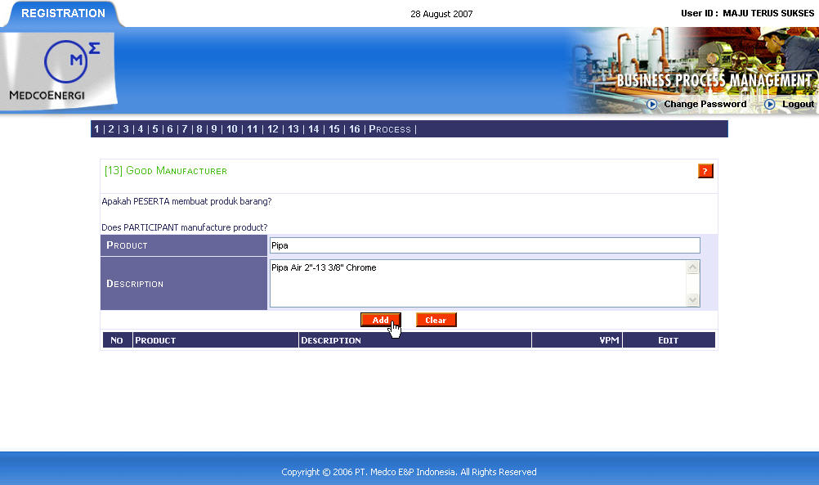

Langkah untuk mengisinya adalah:

- Klik panel 13.
- Untuk petunjuk cara pengisian klik tombol “?” di bagian kanan atas.
- Product, diisi dengan kriteria umum barang.
- Description, diisi dengan keterangan detil produk barang .
- Bila data sudah benar, klik tombol “Add”, untuk menyimpan data ke dalam sistem.

- Klasifikasi Perusahaan.

Menunjukkan klasifikasi perusahaan Saudara dalam memproduksi barang atau menyediakan barang/jasa.
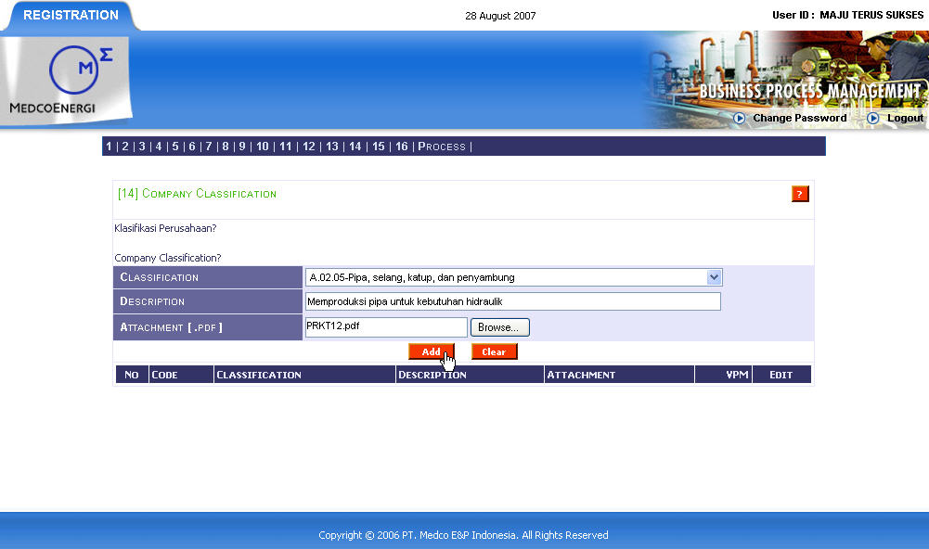

Langkah-langkah pengisian:

- Klik panel 14.
- Untuk petunjuk cara pengisian klik tombol “?” di bagian kanan atas.
- Classification, diisi dengan pilihan klasifikasi yang sanggup ditangani vendor.
- Description, diisi dengan keterangan detil kemampuan vendor.
- Attachment, lampirkan salinan softcopy dokumen yang menunjukkan vendor memang mampu. Format attachment harus menggunakan format PDF, +/-200dpi, Black&Wite, atau Gray Scale.
- Bila data sudah benar, klik tombol “Add”, untuk menyimpan data ke dalam sistem.

- Keadaan Perusahaan.

Merupakan deklarasi bahwa perusahaan Saudara sedang tidak dalam kondisi-kondisi hukum/sanksi peraturan tertentu.

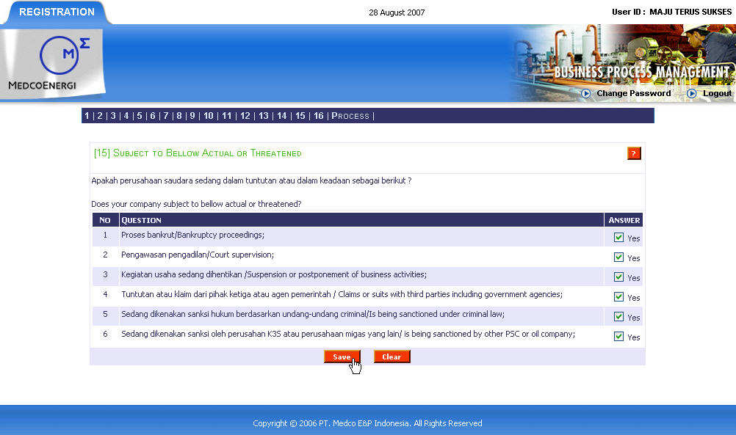

Langkah untuk memberikan response atas kondisi vendor adalah:

- Klik panel 15.
- Untuk petunjuk cara pengisian klik tombol “?” di bagian kanan atas.
- Untuk setiap pertanyaan tandai “Check” untuk jawaban “YA”, dan “UnCheck” untuk setiap jawaban tidak. Untuk mengubah dari check menjadi uncheck atau sebaliknya klik pada tanda yang dimaksud.
- Bila data sudah benar, klik tombol “Save”, untuk menyimpan data ke dalam sistem.

- Surat-surat dan Dokumen Pelengkap.

Berisikan data-data mengenai SMK3, Spesimen tanda tangan Pejabat yang berwenang, dan Surat Pernyataan keabsahan dokumen kualifikasi yang Saudara berikan.

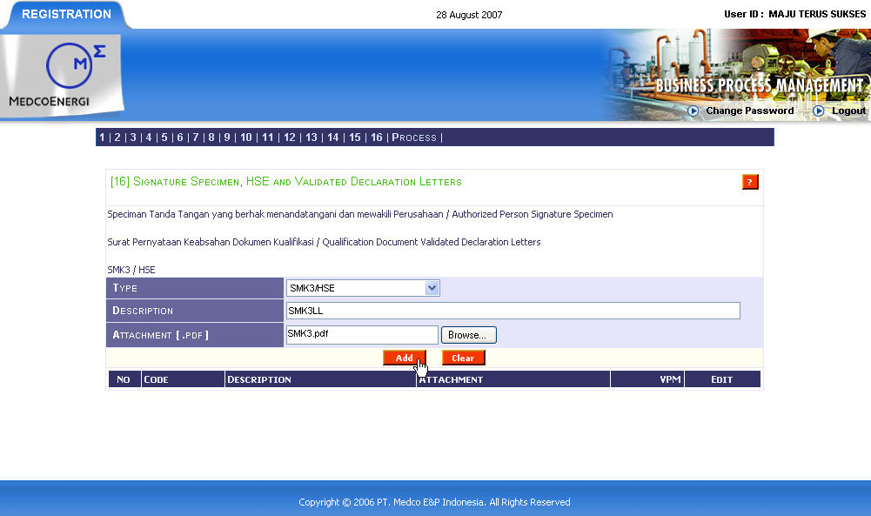

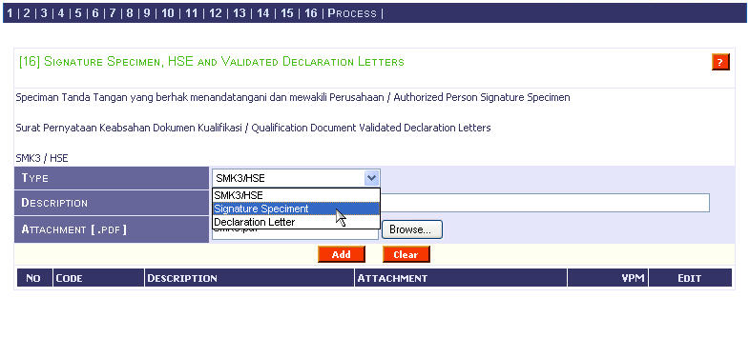
Langkah pengisiannya adalah sebagai berikut:

- Klik panel 16.
- Untuk petunjuk cara pengisian klik tombol “?” di bagian kanan atas.
- Type, pilih dokumen tambahan yang akan dilampirkan.
- Description, diisi dengan keterangan atas dokumen yang dilampirkan vendor.
- Attachment, lampirkan salinan softcopy dokumen yang menunjukkan kemampuan perusahaan Saudara. Untuk SMK3, dokumen yang dilampirkan adalah check list kelengkapan SMK3 berikut pernyataan kebenarannya. Format attachment harus menggunakan format PDF, +/-200dpi, Black&White, atau Gray Scale.
- Bila data sudah benar, klik tombol “Add”, untuk menyimpan data ke dalam sistem.

- Pengiriman Data.

Panel Process digunakan untuk mengirimkan tiket setelah seluruh data sudah dilengkapi kepada tim VPM PT. Medco E&P Indonesia.

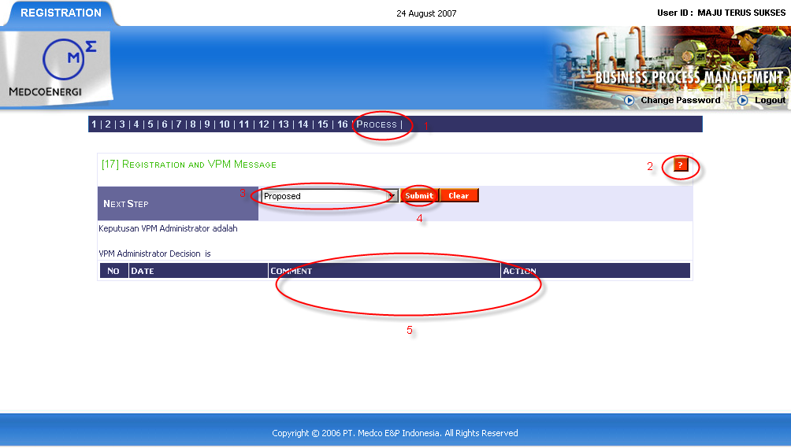

Langkah untuk mengirimkan tiket kepada tim VPM adalah :

- Klik panel 17.
- Untuk petunjuk cara pengisian klik tombol “?” di bagian kanan atas.
- Next Step, terdapat pilihan “Cancel” bila akan dibatalkan, “Pending” akan ditutup dan belum akan dikirimkan, “Proposed” bila akan dikirimkan kepada tim VPM.
- Klik “Submit” untuk mengirimkan tiket pengisian kepada tim VPM.
- Pada list bagian bawah akan ditampilan korespondensi antara perusahaan Saudara (rekanan) dan tim VPM.

C. Verifikasi

- Notifikasi Perbaikan Data

Setelah semua data diisi dengan benar dan di-submit, maka data-data tersebut akan diproses oleh VPM PT. Medco E&P Indonesia. Jika ada data yang kurang tepat dan harus diperbaiki, maka VPM PT. Medco E&P Indonesia akan memberikan e-mail pemberitahuan sebagai berikut:

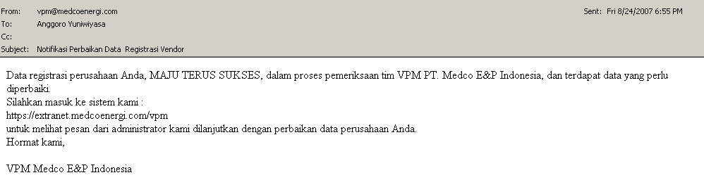

- Informasi Perbaikan Data

Setelah mengikuti petunjuk yang terdapat pada e-mail, maka detail data yang harus diperbaiki dapat dilihat pada panel “Process”.

